雲林縣110年秋季縣長盃自由車競賽規程
一、主辦單位：雲林縣縣政府
二、承辦單位：雲林縣體育會自由車委員會
三、協辦單位：雲林縣警察局、衛生局、雲林縣國小體育促進會、天浩宮地母廟、樟湖國中小
四、指導單位：雲林縣體會
五、比賽日期：110年 5月22日至5月23日（星期六、星期日）
(5月22日為個人計時賽，5月23日為公路賽)
六、比賽集合地點：個人計時賽：德安街（斗六市八德里德安街德安橋）
公 路 賽：天浩宮地母廟
七、比賽路線：個人計時賽地點：里程1公里「八德里過德安橋科班一路」
公路賽：總里程20公里「天浩宮地母廟—縣道149線5km處(起點)—
縣道149—縣道149線26.5km處(終點)」
八、比賽程序：
08：30 報到、檢錄
09：00 賽程規則講解
09：30 鳴槍出發
關門時間以主集團通過終點後十分鐘
九、比賽組別
- 個人1公里計時賽（5月22日）
身心障礙組男子、女子組（無輔助動力三輪車）
國小高年級男子、女子組
國中男、女子組
高中男、女子組
公開男、女子組
壯年男、女子組（49年5月1日至60年4月30日）
長青男、女子組（49年4月30日前出生）
軍公教男、女子組
- 公路賽組（5月23日）
國中男、女子組
高中男、女子組
公開男、女子組
壯年男、女子組（45年5月1日至54年4月30日）
長青男、女子組（45年4月30日前出生）
軍公教男、女子組

十、報名方式：
1.教育處體育資訊網:http://163.27.240.105/sport/(比賽報名網址)
2.網路報名程序若有不明瞭請洽雲林國小 張惟翔 主任0918-460437。
3.報名項目組別問題請直接向各單項委員會洽詢
(主任委員：廖勇成行動電話：0933-422076地址:雲林縣斗六市明德路557號1樓)。
4.若有爭議請洽本府教育處承辦人員 張秀琪 課程督學
信箱:61234@ylc.edu.tw 電話:5522448 手機:0939-102063
5.學生組一律採用網路報名方式辦理;社會組直接向各承辦單項委員會報名(網路帳號及單位密碼依 109 年秋季縣長盃)。
6.設籍本縣，於外縣市就學、服務者,若欲報名參賽社會組或縣外組比賽(就讀外縣市學生限報公開組)，可直接向各單項委員會聯絡填報、姓名、性別、 單位、參加種類、組別、項目同時郵寄新式戶口名簿影印本或戶籍 謄本送至委員會審核 (表格公告於本府教育處 育資訊網)，若該種類 註記為選拔全國運、全民運代表隊、全中運參賽依據時，應歸類為社會組或縣外組比賽。
7.各校各組限報6人。
8.報名社會組不可報名學生組；學生組選手可擇一報名社會組或學生組。
9.報名日期：4月1日至 4月12日下午 5時止網路報名，逾期不予受理，4月15日前寄紙本報名表寄至各單項委員會負責人(以郵戳為憑)。
十一、參加須知：
1.參賽選手車輛限用標準彎把公路車、需有完整之煞車系統；禁止裝設休息把、禁用計時車牛角把、禁止裝設立車支架、火箭筒，全封閉式之碟輪、任何有助速度增加器材、 如有不合規定者取消競賽資格。
2. 選手規定配帶自行車安全帽，全程穿著標準有袖之自行車服裝、車褲。
3. 請選手及車隊車輛遵守主辦單位之交通指揮，嚴禁參賽者跨越雙黃線逆向 乘，如發生意外由選手自行負責。
4. 本賽事使用碼表計時，計時成績以主辦單位碼表為主。
5. 各參加者請自行評估自我體能狀況，安全第一。
6. 本次比賽過程中不得補給，請選手自行攜帶補給品。
7.如遇天候不佳或不可抗力事件或天災，主辦單位有權視情況作緊急應變擇日辦理或取消。
十二、參加資格：
1. 參加國中組及高中組組別參賽學生，須設有學籍在雲林縣 (以下簡稱本縣)公私立國中、 高中職之學校。
2. 參加社會組參賽選手須設有戶籍在本縣雲林縣(以下簡稱本縣)或服務於本縣公私立機(構)、就讀本縣公私立大專院校。
3.身心障礙者需領有身心障礙手冊。
4.軍、公、教組需服務於本縣或設籍本縣。
5.請各校依各種類競賽辦法，踴躍組隊報名參加，並於校內公告競賽訊息。 已向本府教處 報備重點發展運動種類學校，務必組隊報名參加，報名 表須加蓋主管印章。
6.報名方式: 1.學生組一律採用網路報名方式辦理;公教組、社會組直接向各承辦之單項委員會報名(網路帳號及單位密碼依 109 年秋季縣長盃)。
十三、獎勵
1.名次錄取方式:每種類團體(隊)或個人單項報名 1至2隊(人)取 1 名，3至4隊(人)取2名，5至6隊(人)取 3 名，7張8 隊(人)取 4 名，9至 10隊(人)取 5 名,11張12隊(含)取6名、13至14隊（人）取7名、15人隊（人）（含）以上取8名。前3名加發獎牌。
2.本次比賽列為110年全運會第一階段選選拔賽和併110年縣運會及全國賽成績優異者擇優錄。
十四、附註
1.本競賽規則未盡事宜,以雲林縣110年縣長盃體育競賽總則為準。因不可抗拒因素本委員會有權變更比賽時間地點。
2.各選手應自行投保平安保險
十五、路線圖:
【 5月22日，一公里計時賽】
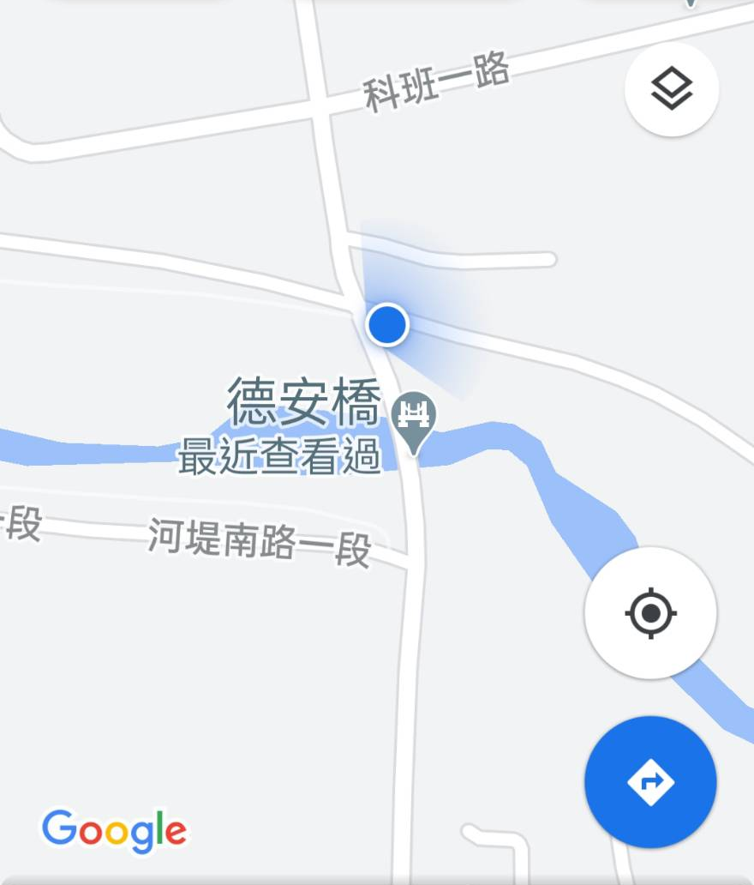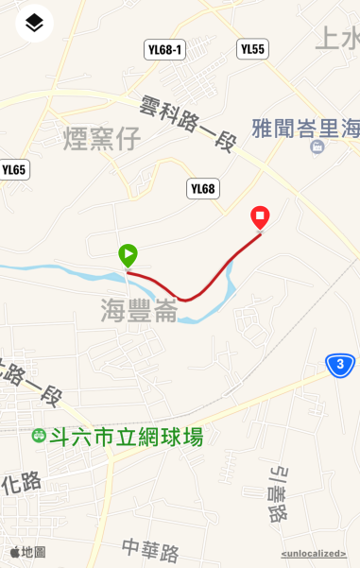
斗六市八德里德安街德安橋，可使用GOOGLE MAP 查詢
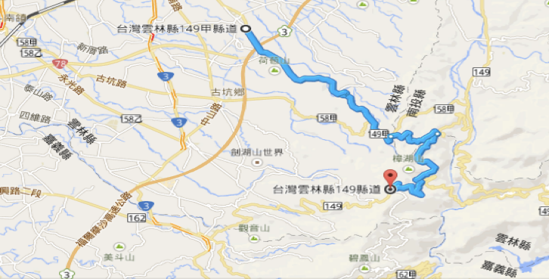
【 5月23日，20公里公路賽】

十六、賽序表
1.個人計時賽 5月22日
序號 | 組別 | 序號 | 組別
1 | 身心障礙女子組 | 9 | 公開女子組
2 | 身心障礙男子組 | 10 | 公開男子組
3 | 國小高女組 | 11 | 壯年女子組
4 | 國小高男組 | 12 | 壯年男子組
5 | 國中女子組 | 13 | 長青女子組
6 | 國中男子組 | 14 | 長青男子組
7 | 高中女子組 | 15 | 軍公教女子組
8 | 高中男子組 | 16 | 軍公教男子組

2.公路賽5月23日
一起出發，以號碼牌顏色分組計時，計時成績為最終成績。

十七、若有未盡事宜，將另行公告，主辦單位保有調整簡章內容之權利，以最新版本為主。

